Що таке вакцинація та коли робити щеплення дітям та дорослим
Вакцинація — введення антигенного матеріалу з метою створити імунітет до хвороби, який запобігає зараженню або послаблює його негативні наслідки.

Чому варто робити щеплення?
Найчастіше на небезпечні інфекційні захворювання хворіють діти. Вакцинопрофілактика є найбільш ефективним способом запобігання інфекційним хворобам у дітей у світі. Завдяки проведенню щеплень вдалося зупинити епідемію натуральної віспи, розповсюдження поліомієліту, дифтерії та інших важких інфекційних захворювань. Інфекційні хвороби дуже небезпечні, можуть викликати ускладнення, інвалідність, деякі — смерть. Вакцинація потрібна для захисту вашої дитини.

Коли треба робити щеплення дорослим і дітям?
Вакцинація проти більшості інфекцій проводиться у віці до півтора років. Дитину слід захистити від інфекцій до того, як вона почне активно контактувати з іншими дітьми у дитячому садку або на майданчику. Чим більше дитина, яка не отримала щеплення, спілкується з іншими дітьми і дорослими, тим вищим є ризик інфікуватись і захворіти.
У нашій країні передбачена обов'язкова вакцинація дітей проти 10 найбільш небезпечних інфекційних хвороб:
- туберкульоз
- коклюш
- дифтерія
- правець
- поліомієліт
- гепатит В
- гемофільна інфекція типу b
- кір
- краснуха
- паротит
Дорослі вакцинуються проти дифтерії і правця.
Календар профілактичних щеплень для дітей і дорослих затверджено Наказом МОЗ України від 11.08 2014 №551 «Про удосконалення проведення профілактичних щеплень в Україні».
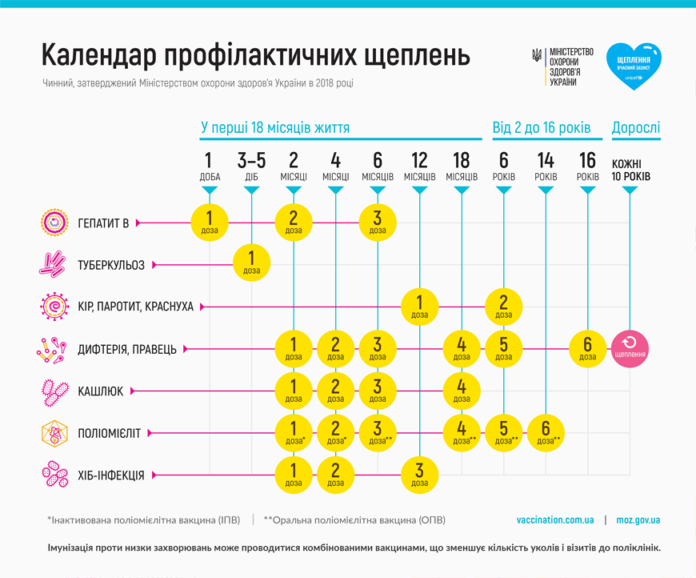

Як перевірити наявність вакцин?
На теперішній час в медичних установах Запоріжжя є вакцини проти усіх перерахованих захворювань. Інформація про наявність розміщена на інформаційних стендах закладів. Також, наявність вакцин у медичних закладах Запорізької області можна перевірити у таблиці, яку веде Міністерство охорони здоров'я.
Вакцини закуповуються Міністерством охорони здоров'я України за державні кошти і в регіон надходять централізовано. Заклади охорони здоров'я міста отримують вакцини в КУ «СТМО «Дитинство» згідно розподілу, затвердженого наказом Департаменту охорони здоров'я облдержадміністрації.
Всі виробники вакцин проходять сувору процедуру отримання дозволу на застосування вакцин. У нашій країні спеціальні органи по реєстрації лікарських засобів проводять незалежну експертизу складу вакцин. Випадки небажаних реакцій при використанні вакцин регулярно аналізуються і розглядаються експертами системи охорони здоров'я.

У мене залишилися питання, куди звертатися?
Зверніться до вашого сімейного лікаря. Ви можете записатися на прийом онлайн на офіційному веб-сайті Департаменту охорони здоров'я.
Записатися на прийом до лікаря
Багато корисної інформації про вакцинацію публікується на офіційному сайті Міністерства охорони здоров'я.

Документи, які регулюють дане питання
Наказ МОЗ України від 11.08 2014 №551 Про удосконалення проведення профілактичних щеплень в Україні

